SISEKAITSEAKADEEMIA 2018/2019. ÕPPEAASTA
KORVPALLI MEISTRIVÕISTLUSTE JUHEND

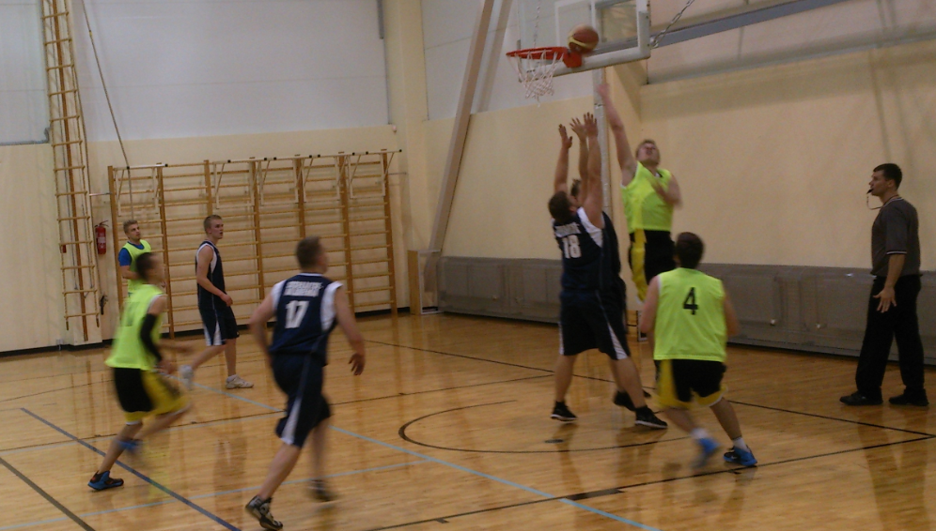

1. Eesmärk
Populariseerida korvpallimängu Sisekaitseakadeemias, selgitada välja käesoleva õppeaasta paremad mees- ja naiskonnad korvpallis ning leida mängijaid üliõpilaste ja ametkondlikele võistlustele.

2. Läbiviimise koht ja aeg
Pirita majandusgümnaasiumi spordihoone (Metsavahi tee 19),
teisipäeval, 23. oktoobril naiskondade mängude algusega kell 9.00.

3. Võistluste üldised reeglid
Mänguaeg täpsustatakse vastavalt võistkondade arvule, soovituslikult on selleks 2x15 minutit, lisaaeg 5 min, II poolaja kolm viimast minutit ja lisaaja viimane minut “puhas aeg”. Vastavalt registreerunud võistkondade arvule võib mänguaja pikkus vajaduse korral muutuda. Muus osas juhindutakse ametlikest korvpallimäärustest. Peakorraldaja on Edgar Lennuk.
Peakohtunik on Rein Tammik. Lauakohtunikud panevad välja osalevad võistkonnad.

Võistkondadevahelist arvestust peetakse kolledžite, magistrantide ja töötajate vahel vastavalt akadeemia võistluste üldjuhendile.
Ühte võistkonda võib kuuluda kuni 10 mängijat. Üks mängija võib turniiril oma kategoorias (mehed meeskondade ja naised naiskondade arvestuses) osaleda ainult ühe võistkonna koosseisus. Naised võivad vajaduse korral osaleda meeskondade koosseisus.
Naiskondade võistlus toimub, kui registreerub vähemalt kolm naiskonda. Võistlussüsteem selgub pärast registreerumise lõppu.

4. Paremuse selgitamine
Turniirisüsteemi korral annab võit 2 punkti, kaotus 1 punkti, loobumine 0 punkti. Võrdsete punktide korral kahe võistkonna vahel otsustab paremuse omavaheline mäng. Võrdsete punktide korral kolme või enama võistkonna vahel otsustab paremuse omavaheliste mängude punktide vahe.

5. Autasustamine
Autasustatakse esikolmikusse tulnud võistkondi.

Võistkondade nimeline registreerimine neljapäevaks, 18. oktoobriks edgar.lennuk@kad.sisekaitse.ee.

Epp Jalakas
spordijuht-lektor

